**Методическое пособие по физической культуре на тему: « Непрерывное нападение в баскетболе»**

**Выполнил: Ганзюк А.Н.**

**Учитель физической культуры**

**СШ №1 имени Мурата Айтхожина**

**г. Петропавловск 2023год**

**Пояснительная записка**

Уважаемые коллеги!

Поговорим о нападении, которое, по мнению многих учителей больше всего подходит для обучения и использования в играх детских команд.

Настоятельно рекомендую непрерывное нападение для детского и юношеского баскетбола, потому что это важнейший путь развития игроков. Непрерывное нападение позволяет вам учить и совершенствовать фундаментальные навыки базовой индивидуальной техники и тактики ваших обучающихся. Вы одновременно с обучением командного нападения тренирует индивидувальное мастерство игроков. Это очень эффективный метод тренировок. Без малейшего сомнения Непрерывное нападение дает ученикам свободу в обучении "как играть".

Когда готовим базовое нападение и игровые схемы, то тратим большое количество времени для запоминания учениками их действий. Тем самым сокращаем время на индивидуальную техническую подготовку наших учеников (наиболее важную подготовку молодых игроков).

**Цели методической работы:**

Содействие развитию первоначальных командных взаимодействий на уроках и на школьных соревнованиях.

**Задачи методической работы:**

Развивающие задачи:

-развитие творческих и созидательных способностей у учащихся,

-развитие индивидуальных способностей в рамках командного нападения

Воспитательные задачи:

-сплотить класс(команду), строить в нем отношения на основе взаимопомощи

-принимать участие внутришкольных и городских соревнованиях

-проявление воли и характера

Оздоровительные:

-дать всестороннее физическое развитие( осанку, антрометрию , силу, выносливость и т.д)

Содержание

1.Пояснительная записка

2. «Пассинг гейм»-для школьников 5-6, 7-8 классов

3.Непрерывное нападение против зоны-для 9-11классов

4.Терминология к методической работе

5.Литература

**1.Нападение «Пассинг гейм» от Саши Груича(сербского тренера)**

Нападение предназначено для первой и второй ступени Школьной Лиги( детей 5-6,7-8 классов). Нападение является непрерывным. Разучивается от простого к сложному, не подразумевает зонную защиту.

При обучении непрырывного нападения,  возможно, одновременно совершенствовать индивидуальную технику передач, бросков, ведения, подбора мяча и т.д. с командным нападением.  
Очень важно начинать обучение с  простых упражнений как:  2 на 2, 3 на 3 и 4 на 4 В этих расстановках игроки будут чувствовать себя комфортно, имея достаточное пространство для рывков и приема мяча. После рывков без защиты добавляем защиту и постепенно обучаем, как и когда  передавать и получать мяч. Несомненно, тренируeтся и защита в процессе этих упражнений.   В этих упражнениях вы учите игроков, как и когда, делать рывок к корзине, как  и когда, передать мяч партнеру, как поддерживать широкую расстановку, одновременно совершенствуете основы индивидуальной фундаментальной техники и тактики нападения и защиты.  
Эти упражнения есть фрагментами ситуаций, которые игроки будут применять в игре 5 –на-5. Упражнения просты в обучении и одновременно соревновательны, что очень нравится игрокам.

На  схемах внизу показаны простые взаимодействия игроков  и своевременность рывков к корзине.

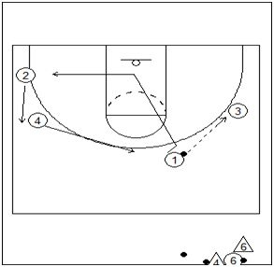 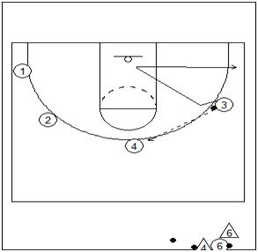

Когда игроки освоят правила рывков, передач и перемещений добавляем защиту и продолжаем обучения.

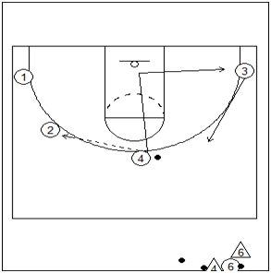 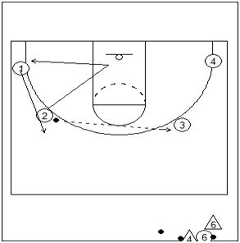  
  
После того как игроки освоят принципы и правила выполнения этих рывков вы можете делать рывки к корзине и боковые заслоны или любые типы рывков и заслонов. Выберите нескольких элементов из вашего непрырывного нападения и сделйте их упражненими,  которые развивают  индивидуальное мастерство. Ваше воображение не лимитировано в выборе  упражнений. И очень важно варьировать их и сделать их жизнерадостными.  
Проводя тренеровки этим способом, вы сохраните много времени и сделаете больше нужных вещей.  
В детском  нападении ваши правила позволяют вам поддерживать нужную расстановку, строгую дисциплину, постоянное движение  и  задействовать всех игроков. Например, используя нападение  5-oткрытых на периметре  иметь три правила:

1. После каждой передачи пасующий игрок  двигается. (Рывок или заслон).  
2. Не застаиваемся более чем  на 2 секунды.  
3. Сделай хороший первый бросок.

Когда учите непрерывному нападению юных игроков, не спешите и не очень переживайте при неудачах. Если они поддерживают нужную расстановку и постоянно в движении, то вы на правильном пути.  Почти все ваше время должно быть посвящено развитию индивидуальных навыков. Со временем вы сможете  показать, как преобретенные игроками навыки использовать в различных игровых ситуациях этого нападения. И  раньше поможет ребятам чувствовать себя комфортабельно на площадке. Позвольте им играть и учиться одновременно. Движение и правильная расстановка  помогут этому случиться.

Тренеры детских команд  должны сконцентрироваться на обучении игроков навыкам индивидуальной техники  и  дальше  позволить ребятам  играть. Непрерывное  нападение есть прекрасный путь  для этого.

Непрерывное нападение 5 открытых на периметре очень простое в обучении и его можно и нужно использовать по нескольким причинам.

1. Базовое нападение. В моей карьере, мы использовали это нападение с большим успехом, потому что оно открывает коридоры для проходов с мячом и рывков к корзине без мяча, что позволяет нам использовать нашу командную скорость.  .  
2. Легко в обучении – Это нападение очень легкое для обучения в течении нескольких тренировок! Замедлить нападение. Если вы хотите удерживать мяч до успешного броска из - под корзины или для финального броска в конце периода, это нападение идеальное в этих ситуациях.  
3. Фундаментальное нападение для любого  возраста на любом уровне. Это нападение можно использовать как строительный блок для обучения ваших игроков рывкам к корзине, рывкам за спину и как реагировать на проходы с мячом к корзине.  
4. Прекрасное для детских команд – Прекрасный фундамент , и вы можете тренировать много вариантов с прогрессом  детских и юношеских команды.

Правила

 Правило 1 – Передача и рывок к корзине. После рывка к корзине заполнить свободную позицию в углу. 01 передал мяч, сделал рывок к корзине и заполнил место 05.

Правило 2 – Если партнер впереди тебя сделал рывок, перейди на его позицию. 03 сменил 01. 05 перешел на позицию 03.

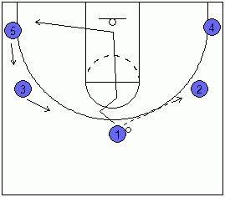

Правило 3 – Всегда делай рывок после передачи мяча и когда партнер с мячом смотрит на тебя.

Правило 4 – Используе ведение только для улучшения расстановки или для обыгрывания защитника.

Правило 5 – Избегай передач в угол и удерживай мяч выше  продолжения линии ШБ.

Если вы тренируете детскую команду, то можете установить свои правила в зависимости от технической подготовки ваших игроков и дать им больше свободы. Обучающие советы для лучшего выполнения нападения:

Есть некоторые детали этого нападения, которым вы должны учить своих игроков на протяжении некоторого времени. Не старайтесь учить всему  одновременно. Это может перегрузить их

• Все рывки заканчиваются под корзиной.

• Передающий игрок  сопровождает взглядом врывающегося партнера на его пути к корзине.  Это поможет своевременности заполнения свободной позиции следующим нападающим.

• Следующий врывающийся игрок ждет  пока партнер с мячом сопровождает взглядом первого врывающегося. Это поможет  ему своевременно выполнить рывок за спину или прямой рывок к корзину и получить мяч.

• Выполняйте рывок за спину, когда ваш защитник  находиться близко 3-очковой линии. Одни тренеры говорят один шаг до 3- очковой линии, другие один шаг за 3- очковой линией. Вы решаете, что лучше будет работать для вас.

• Находиться все время в позиции тройной угрозы и быть готовым для прохода с мячом. Это нападение иногда ставит защиту в сонное состояние, что дает возможность игроку с мячом атаковать корзину проходом или броском без сопротивления. Вариант последовательности непрерывного нападения. Помнить, для выполнения этого нападения нужно знать 5 правил упомянутых выше. Эти правила обясняют, что делать в каждой ситуации. Ниже вы найдете образец последовательности, которая поможет вам увидеть, как это работает. Когда вы пройдете через наш вариант нападения, то вы заметите, что 5 правил всегда выполняются.

Вариант 5 на периметре.

Очень важно соблюдать расстановку для проходов с ведением мяча и рывков к корзине.

02 и 03 размещаются близко продолжения линии штрафных бросков.

04 и 05 располагаются в углах.

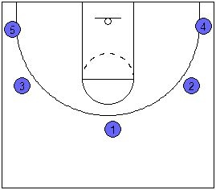

01 передает мяч  02 на край. После передачи, 01 делает рывок к корзине. Если не получил мяч, то заполняет позицию в левом углу. 03 заполняет позицию на верху 3-х очковой линии. 05  переходит на позицию 03-го.



Защитник Х1 перекрывает линию передачи от 02-го к 03- му на  3-трехочковой линии. 03 делает рывок за спину. 02 может передать мяч 03-му, если он открыт. 03 заполнит позицию 01 в левом углу. 05 переходит на позицию 03. 01 перемещается на край.

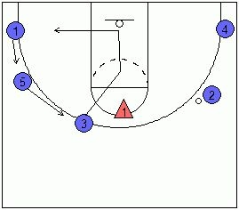

02 передет мяч  05. 02 делает рывок к корзине и если не получает мяч переходит на освободившуюся 05. 04 заполняет освободившуюся позицию.

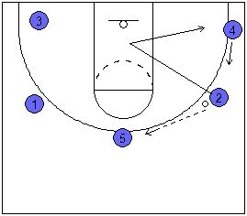

Линия передачи к 04 перекрыта, и он делает рывок к корзине.

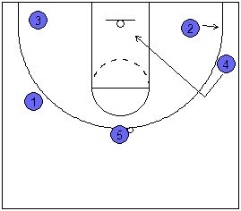  
  
Когда 04 освобождает штрафную площадку, 05 поворачивается в сторону 01 и готов передать мяч 01 во время его рывка к корзине. 03 смещается на освободившуюся позицию.

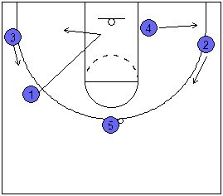

05 передает мяч 03. 05 делает рывок к корзине. 02 и 04 заполняют освободившиеся позиции. Помните, 02 и 04 должны сместиться на освободившиеся позиции, чтобы их защитники не могли прийти на помощь и остановить атаку 05 при рывке к корзине.

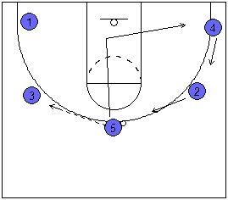

05 освободил штрафную площадку. 03 проходит с мячом к корзине. Проход был остановлен защитником Х1. 03 передет мяч свободному 01 в угол.

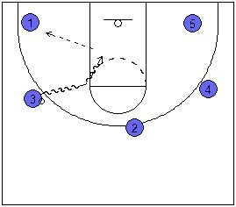

01 не смог атаковать корзину и продвигается с видением вверх для баланса в расстановке. Когда 01 достиг продожения линии ШБ, 02 делает рывок к корзине. 01 передает мяч 02 для броска из – под корзины.

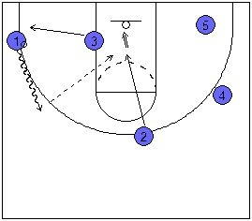

Другие ситуации:

Пас в угол.

Если Х2. защитник 04. сместился к корзине для остановки прохода 02 и рывка 04  к корзине. В этой ситуации 02 передает мяч 04 для выполнения броска.

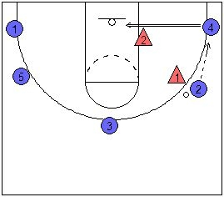

Избежать  нарушения правила 5-ти сек.

02 передал мяч в угол 04, но 04 не может атаковать корзину, то во избежания свистка 5 сек., 02 делает рывок к корзине, а 05 продвигается с ведением вверх на позицию 02.

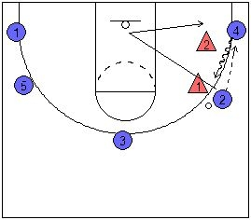

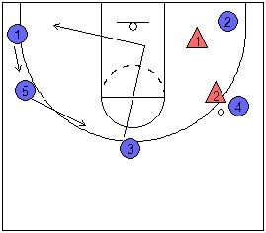  
04 поднялся с мячом на периметр и готов продолжить нападение.

1. **Нападение в расстановке 1-3-1 против зонной защиты (непрерывное нападение) для 9-11классов.**

Команда, применяющая зонную систему защиты, не в состоянии надежно охранять все поле — некоторые места площадки остаются менее защищенными. На использовании этих слабых мест и основаны те способы атаки, во время которых игроки придерживаются в расстановке так называемого зонного принципа нападения.  
  
На схемах 1—4 приведены самые распространенные способы зонной зашиты. Наименее защищенные места площадки заштрихованы. Обозначение игроков как в защите, так и в нападении идет от средней линии к лицевой. Например, «зонная защита 2—3» ион «нападение 2—3» означает, что два игрока находятся ближе к средней линии, а три — к лицевой.  
  
  
Против зоны 2—1—2 (схема 1) лучше всего применить в нападении расстановку 1—3—1, так как она позволяет часто проводить дальние боковые броски по корзине с наименее защищенных мест площадки Если же противник попытается плотнее прикрыть эти места, смешая игроков, появится возможность использовать проходы под щит.  
  
Зонная зашита 3—2 (схема 2) имеет наиболее уязвимые места у штрафной линии и в углах площадки В этом случае в нападении лучше всего применять расстановку 2—1—2. Один из стоящих ближе к лицевой линии защитников вынужден опекать нападающего, играющего у штрафной линии. В результате остается незащищенным один из углов.  
  
Оттуда можно производить броски по корзине.  
  
При зоне 2—3 (схема 3) площадка наименее зашишена у боковых линий, откуда сравнительно легко производить прицельные броски. Нападающий с мячом (расстановка 1—3—1), продвигаясь по центру, делает попытку пройти между двумя передними защитниками Один из этих защитников, естественно, старается помешать ему. В силу этого игрок на боковой линии остается без опеки Получив мяч от центрального нападающего, он делает бросок по кольцу.  
  
Защита 1—2—2 (схема 4) оставляет открытым пространство в области штрафного броска и (на короткое время) углы площадки. Лучшая расстановка в нападении — 2—1—2. Задача центрового игрока, находящегося в области штрафного броска,— привлечь к себе защитника и освободить тем самым одного из партнеров от опеки для прицельных бросков со средней линии или дать ему возможность играть против только одного защитника.  
  
Разумеется, выбор той или иной расстановки в нападении зависит от индивидуальных качеств игроков. Например, атака 2—1—2 требует, чтобы в команде было два хороших центровых игрока, а остальные умели обводить противника и резко проходить вперед. Нападение при расстановке 1—3—1 невозможно без метких «стрелков» с боковых линий и высокого центрового игрока, который смог бы бороться зч мяч в случае отскока.  
  
Для использования слабых мест любой системы зонной защиты необходимо иметь в составе нападающей команды игроков, хорошо реализующих броски с наименее защищенных мест площадки. Нападающие должны хорошо владеть дальним броском и броском с лицевой линии (с расстояния 4—5 м).  
  
На тренировке советуем уделить большое внимание отработке бросков, особенно дальних бросков с боковых линий и с углов площадки. Бросать мяч по корзине со штрафной линии крюком и с поворотом трудно. Этому мешают отступающие защитники. Наиболее удобен в таких условиях бросок в прыжке. На тренировке нужно следить за тем, чтобы игрок, отрабатывая этот прием, выпускал мяч из рук, находясь в высшей точке. Иначе бросок теряет значительную долю эффективности.  
  
Атакуя при зонной защите, игрок должен уметь ударом добивать в корзину отскочивший от кольца мяч.  
  
Когда игроки освоят основные приемы индивидуального нападения, можно перейти к командной тренировке. Начинать лучше всего с игры на одной половине площадки.  
  
Для того, чтобы нападающие в тренировках научились использовать слабые места зонной защиты и приобрели уверенность в точности бросков, защищающиеся располагаются правильно, но активного сопротивления не оказывают.  
  
Тренироваться полезно тремя пятерками Две пятерки, применяя любую из расстановок зонной защиты, обороняют корзины, а одна нападает. Если атака увенчалась успехом, нападающие атакуют другую корзину. В случае неудачи, нападавшая пятерка становится в защиту, а защищавшаяся нападает и т. д.  
  
**В дальнейших тренировках защита активизируется. Защитники, овладев мячом, пытаются провести быстрый прорыв**.  
  
Для изучения большого числа вариантов нападения требуется много времени. Поэтому рекомендуется сначала изучить атаки при расстановке игроков в нападении 1—3—1. При этой расстановке можно использовать слабые места всех вариантов зонной защиты, а в случае потери мяча — быстро организовать оборону своей корзины (если противник, перейдя в нападение, применил быстрый прорыв).  
  
Умелой расстановкой нападающих 1—3—1 можно создавать на одном или нескольких участках площадки численное превосходство над защитниками. Поэтому расстановка нападающих иногда проводится не только по прямой (схемы 1 и 3), но и по диагонали площадки справа налево или слева направо. Действуют игроки так же. как и при расстановке по прямой.  
  
Против зонной защиты, когда в первой линии находятся два игрока (2—1—2 и 2—3), рекомендуется применять прямую расстановку нападающих. Если в первой линии зашиты стоят один или три игрока (1—2—2, 1—3—1 или 3—2). лучше разместить нападающих по диагонали. Нападаюший / определяет, в какой расстановке должны действовать его партнеры. В нужный момент он ведет мяч от середины вправо или влево к боковой линии, останавливается там, а тотальные игроки соответственно смещаются (схема 5). Игрок 5, в основном, не меняет места. То же, только в обратном порядке, происходит при переходе с диагональной расстановки в прямую  
  
Тренер должен расположить игроков таким образом, чтобы максимально использовать их способности, создать нападение, способное разрушить любую систему зонной зашиты.  
  
**Какими же качествами должны обладать игроки, применяющие в нападении расстановку 1—3—1?**  
  
Игрок 1 организует атаки. Он же страхует тыл. В его обязанности входит быстро определять, какую систему защиты применил противник, и соответственно организовать нападение. Этот игрок должен уметь отлично выполнять передачи, прямой бросок с 6—7 м, уметь вести спокойную, соответствующую плану игру. В этой позиции рост игрока не имеет особого значения, но скоростные качества ему очень важны. Ведь ему нередко приходится стремительно переходить от нападения к защите и бороться с численно превосходящим противником (одному против двух или с партнером против трех).  
  
В области штрафного броска действует такой игрок (5), который лучше других в команде борется за отскочивший мяч. Он должен уметь забрасывать мяч в кольцо (со штрафной линии и ближе) из любых положений — находясь и лицом к корзине и спиной к ней. В арсенале его технических приемов должны быть и броски крюком, и броски в прыжке, и броски с поворотом, и точная передача мяча.  
  
**Игрок 4**— это второй в команде по силе в борьбе за отскочивший от кольца мяч. Он должен уметь отлично выполнять броски из-под корзины и с коротких дистанций, броски в прыжке, четко передавать мяч партнерам.  
  
**Игрок 2** должен владеть передачей мяча и метким дальним броском Роль этого игрока должен выполнять третий по силе в борьбе за отскочивший мяч игрок команды.  
  
**Игрок 3** — защитник. Он должен уметь метко бросать мяч с точки, передавать мяч партнерам, быстро возвращаться назад и перехватывать мяч у противника.  
  
В борьбе за отскочивший мяч должно участвовать не меньше трех игроков. Они как бы образуют треугольник: один располагается перед корзиной, а двое — по сторонам шита. Остальные два игрока в момент броска отходят назад для организации зашиты в случае, если мячом после отскока овладеет противник. Такая страховка необходима команде на случай неожиданного перехода противника в быстрый прорыв.  
  
Игроки 2 и 4 борются за мяч после каждого неудачного броска, причем последний действует с той стороны, где была начата комбинация. Центровой игрок 5 борется за мяч перед корзиной.  
  
Игрок 1 не вступает в борьбу за мяч Он находится за полукругом области штрафного броска в центре или сбоку (слева или справа — в зависимости от направленности диагонального расположения нападения). Если после неудачного броска нападающие вновь овладели мячом, игрок I включается в атаку. Если же мяч окажется у противника, он уходит в защиту.  
  
Игрок 3 действует как защитник. Он принимает участие в борьбе за отскочивший мяч лишь в тех случаях, когда игрок 2 бросает по корзине с дистанции более 6 м или когда сам выполняет бросок с расстояния менее 5 м. После того как игрок 3 выполнил дальний бросок (либо после бросков, выполненных игроками /, 4 или 5). он присоединяется к игроку 1 для организации зашиты. Игрок 3 должен быть всегда готов к немедленному отходу в защиту.  
  
Когда по кольцу бросает игрок 2 или I, за отскочивший мяч борются с обеих сторон корзины игроки 2 и 4, с фронтальной стороны — игрок 5. Использование варианта нападения 1—3—1 дает возможность команде эффективно атаковать противника. Например, противник применил зонную зашиту 2—3 (схема 6). Нападающий /. действуя с мячом, отвлекает зашитника /. В это время игрок 5 атакующей команды быстро перемещается на другую сторону. Там он получает мяч от игрока 1. Если защитник 3 (или любой другой защитник второй линии) мешает сделать бросок по корзине, игрок 5 передает мяч для прицельного дальнего броска игроку 2 или вышедшему игроку 4.  
  
В другом варианте (схема 7) игрок I передает мяч игроку 2. Последний либо сам успевает произвести дальний бросок, либо отдает мяч игроку 4 или 5.  
  
Расстановка 1—3—1 в нападении не представляет большой сложности и в тоже время дает атакующей команде широкую возможность бросать по корзине с дальних и средних дистанций.

** *

**Эта система нападения всегда поможет баскетболистам разрушать зонную защиту и успешно атаковать корзину противника**.

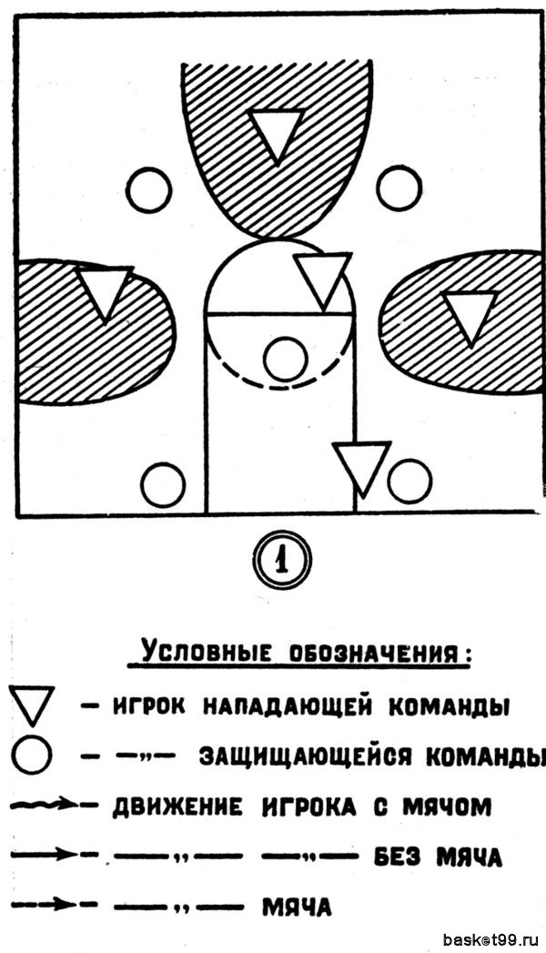  
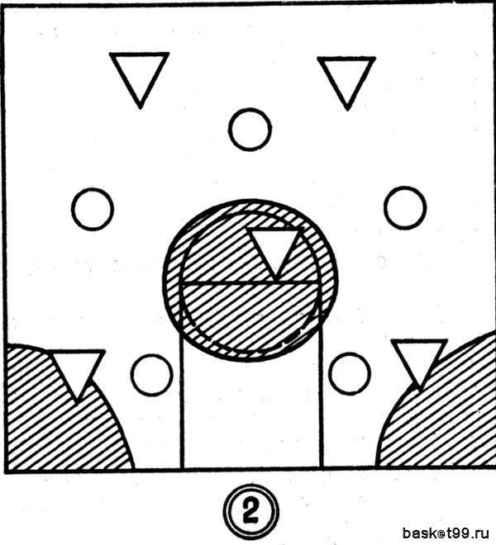  
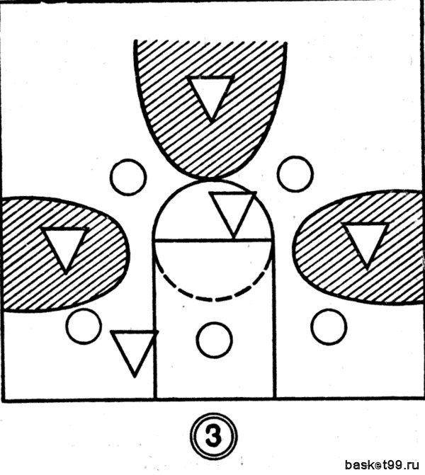  
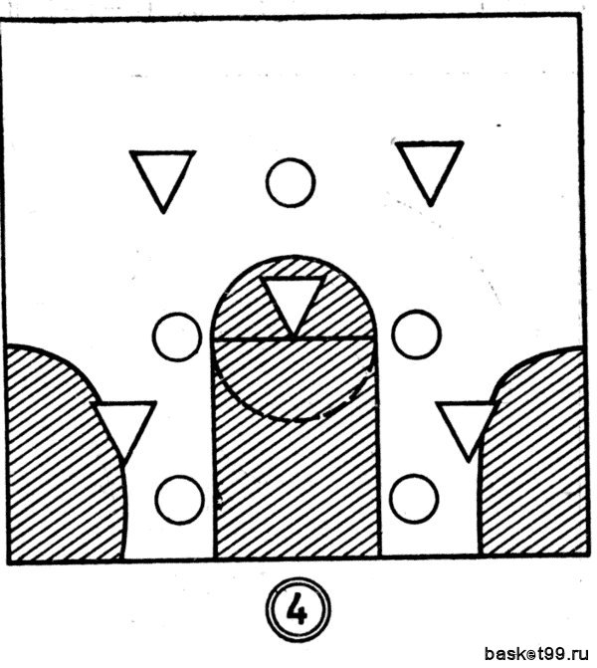  
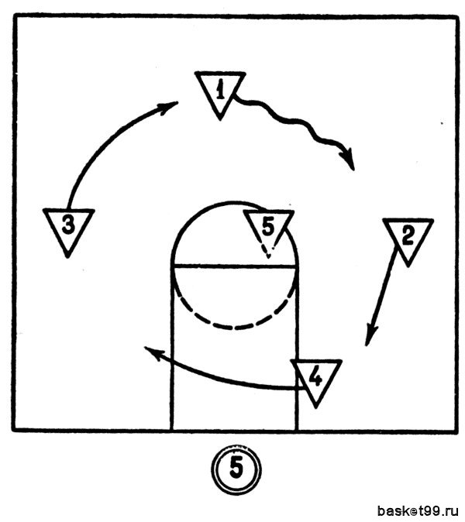  
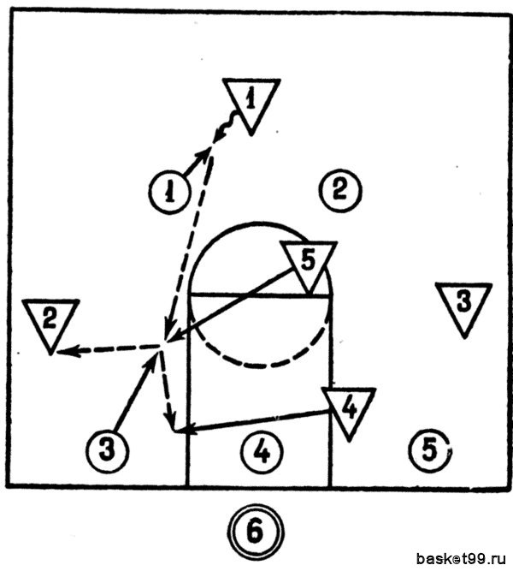

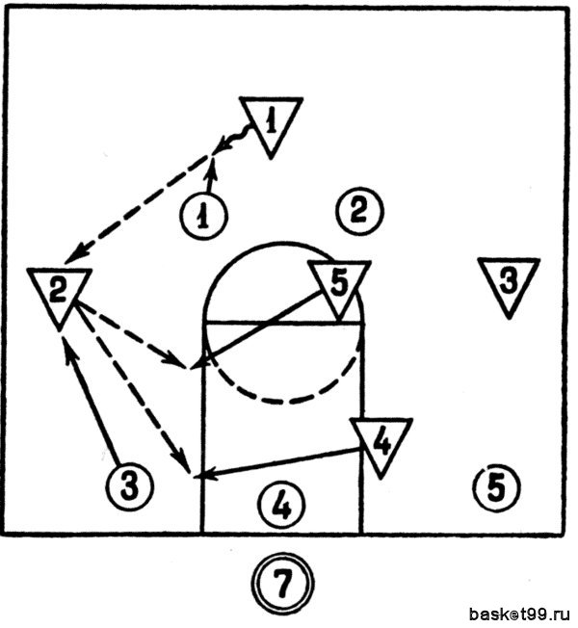

**Приложение к методической работе:**

**1.Терминология в баскетболе: пробежка, двойное ведение, заслон и не только:**

Лицо – лицевая линия паркета.

Торец – торцевая линия паркета.

Живой мяч – время, данное на развитие атаки. Команда получает 24 секунды для нападения.

Баззер – бросок с сиреной, которая сигнализирует об окончания отрезка игры (четверти) или поединка в целом. Часто речь идет о победных бросках.

Мертвый мяч – мяч вне игры, например, когда игровой снаряд заброшен в кольцо или после свистка арбитра.

Чистое время – время каждой четверти.

**2.Позиции**

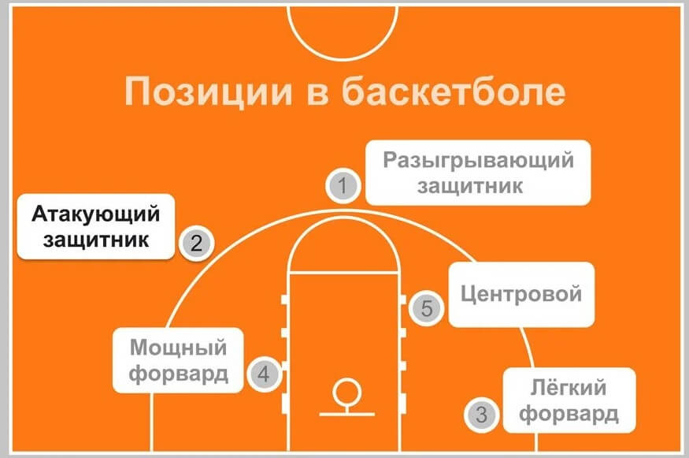

**3.Игровые ситуации.**

Терминология баскетбола описывает и разные игровые ситуации на паркете. Они касаются большого количества моментов:

Баскетболисты, действующие на периметре, смещаются под корзину для набора дополнительных очков или из-за желания улучшить иные статистические показатели. В подобных ситуациях говорят, что баскетболист начал центрить.

Броски по кольцу не всегда заканчиваются набором очков. Иногда мяч отскакивает от щита или обода. Игрок, забравший его себе после завершения броска, совершает подбор. На сленге это понятие также называют съемом.

Проведение подбора – важный элемент игры. Без хороших показателей статистики по этому критерию выиграть матч будет сложно. Для совершения съема баскетболистам приходится правильно выставлять позицию, отсекая спортсменов противоположной команды. На сленге такие действия обозначают, как ставить спину. Слэм-данком баскетболисты называют забитие мяча сверху вниз одной или двумя руками после выпрыгивания спортсмена вверх.

Дабл-дабл – ситуация, которой обозначают набор игроком 10 очков по 2 любым статистическим показателям.

Зонная защита – расположение игроков в обороне с учетом работы на строго отведенном участке паркета.

Коробка – сленговое название баскетбольной площадки.

Позиционное нападение – атака с учетом распределения игроков по определенным позициям на паркете.

**Дополнительные термины:**

Шутер – нападающий с хорошим процентом реализации бросков.

Хай пост – штрафная линия.

Лоу пост – позиция с максимальной близостью к кольцу.

Кирпич – бросок без высокой дуги полета мяча.

Трехочковый – бросок из-за дуги.

Двухочковый – бросок внутри дуги.

Трехсекундную зону на сленге принято называть краской.

Заслон – специфическое движение игрока одной команды. При его выполнении спортсмен заслоняет собой баскетболиста с мячом и обеспечивает ему более свободный проход по зоне

**Ожидаемый результат:**

К окончанию 6 класса будут знать значение командного нападения. Уметь применять индивидуальные качества в непрерывном нападении (рывки, открывания,передачи, броски, подбор от щита мяча)Видеть действия всех врывающихся игроков.

К окончанию 8 класса будут иметь навык применять непрерывное нападение с любым соперником. Уметь ставить в командном нападении заслоны, играть хэндоф .

К окончанию 11 класса будут играть по амплуа. Уметь оценивать вид защиты, оценивать слабые места в защите. Делать перегрузки на разных частях площадки. Больше атаковать с дальних средних и трех очковых бросках. Иметь организованный подбор.

СПИСОК ЛИТЕРАТУРЫ

1. Джон Р. Вуден. Современный баскетбол. Пер. с англ.- М.:«Физкультура и спорт»,1887.– 256 ,с., ил.

2. Портнов Ю.М., Баскетбол: учебник для вузов физической культуры. 1997. - 476с.

3. Коузи Б. и Пауэр Ф. Баскетбол: концепции и анализ. Сокр. пер. с англ. Е. Р. Яхонтова. М., «Физкультура и спорт», 1975.-272с. с ил.

4. Нестеровский Д.И, Баскетбол: Теория, и методика обучения: учеб. Пособие для студ. высш. учеб. заведений-4-е изд., стер.- М.: Издательский центр «Академия», 2008.- 234с;

5. http://www.offsport.ru/basketball/napadenie-protiv-zonnogo-pressinga.shtml